八年级物理期末调研测试模拟试卷（三）
（满分100分）（时间90分钟）（本卷均取g＝10N/kg）
一、选择题（每小题2分，共30分）
1、如图22-1所示，下列器件中属于省力杠杆的是：（ ）
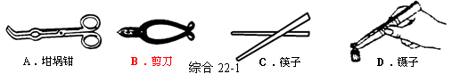
2、一个物体同时受到两个力的作用，这两个力的三要素完全相同，那么这两个力：（ ）
A．一定是平衡力 B．可能是平衡力 C．一定不是平衡力 D．无法判断
3、公安部门要求小型客车的驾驶员和前排乘客必须使用安全带。其作用是：（ ）
A．防止惯性的产生 B．急刹车时，对人体运动起到缓冲作用
C．防止汽车启动时把人从后面甩出去 D．防止汽车速度突然增大时，人向前“冲去”
4、关于力和运动的关系，下列说法中正确的是：（ ）
A．力是维持物体运动的原因 B．只要有力作用在物体上，物体就一定运动
C．物体运动状态改变时，一定受到力的作用 D．没有力作用在物体上，物体就慢慢停下来
5、如图22-2所示，对图片内容的有关说法中正确的是：（ ）
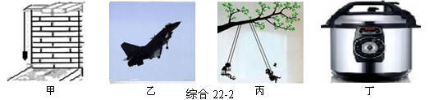
A．甲图中重锤线是利用重力的方向总是竖直向下来工作的
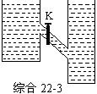
B．乙图中飞机匀速直线升空时，它的机械能保持不变
C．丙图中秋千摆动的幅度越来越小，惯性也越来越小
D．丁图中高压锅内气压升高，则锅中水的沸点降低
6、如图22-3所示，左右两容器间斜管上有阀门K控制，两容器中盛有同种液体且液面相平，当打开K后，则：（ ）
A．液体从左向右流动 B．液体不会流动
C．液体从右向左流动 D．无法判断
7、将一小石块和小木块抛入一杯水中，结果发现木块浮在水面上，而石块却沉入水中，.就此现象，下列分析正确的是：（ ）
A．木块受到浮力，石块不受浮力 B．石块沉入水中，所受浮力小于自身的重力
C．木块受到的浮力一定大于石块所受的浮力 D．木块浮在水面上，所受浮力大于自身的重力
8、在城市夏天的早晨和傍晚，洒水车都会在街道上洒水降温。一辆洒水车在某街道上沿水平方向匀速行驶洒水的时候，洒水车的：（ ）
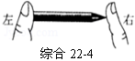
A．动能不变，机械能减小 B．动能变小，机械能不变
C．动能、机械能都不变 D．动能、机械能都变小
9、一艘货轮从海上进入长江后，轮船所受的浮力：（ ）
A．变大 B．变小 C．不变 D．无法确定
10、下面关于功率的说法中正确的是：（ ）
A．用同样的时间，做功越多，功率越大 B．做功时间越长，功率越大
C．功率越大，机械效率越高 D．做功越多，功率越大
11、如图22-4所示，两手指用力压住铅笔的两端使它保持静止，下列说法中正确的是：（ ）
A．左边手指受到的压力大，两手指受到的压强相同。
B．右边手指受到的压力大，两手指受到的压强相同。
C．两手指受到的压力相同，左边手指受到的压强较大。
D．两手指受到的压力相同，右边手指受到的压强较大。
12、在探究杠杆平衡条件的实验中，多次改变力和力臂的大小主要是为了：（ ）
A．减小摩擦 B．使每组数据更准确
C．多次测量取平均值减小误差 D．获取多组实验数据归纳出物理规律
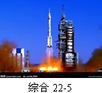
13、2010年1 月17日，中国在西昌卫星发射中心用“长征三号” 运载火箭成功发射第三颗北斗导航卫星。承载卫星的火箭竖直向下喷出的气体，对火箭产生了向上的巨大推力，火箭和卫星一起加速上升，如图22-5所示，在这个过程中：（ ）
A．火箭对卫星的推力大于卫星的重力，卫星的机械能增加
B．火箭对卫星的推力大于卫星的重力，卫星的机械能减小
C．火箭对卫星的推力小于卫星的重力，卫星的机械能增加
D．火箭对卫星的推力小于卫星的重力，卫星的机械能减小
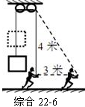
14、如图22-6所示，绳子通过光滑环悬挂一个重50牛的物体，一个小孩拉着绳端从环正下方出发，沿水平地面向右走过3米，已知开始时，绳端与圆环的距离为4米。在这一过程中，小孩的拉力所做的功为：（ ）
A．50J B．100J C．150J D．200J
15、质量相等的实心铁球、木球和铜球，分别放入盛有水的容器中（水足够多），三个球静止时，受到的浮力大小情况是：（ ）
A．木球受到的浮力最大 B．铁球受到的浮力最大
C．铜球受到的浮力最大 D．三个球受到的浮力一样大
二、填空题（每空1分，共23分）
如图22-7甲所示，放在水平地面上的物体，受到方向不变的水平推力F的作用，F的大小与时间t的关系如图22-7乙所示和物体运动速度v与时间t的关系如图22-7丙所示。由图像可知当t＝1s时，物体处于＿＿＿状态。t＝5s时。物体受到的摩擦力为＿＿＿N。
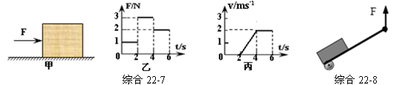
2、如图22-8所示是一种拉杆式旅行箱的示意图，使用时相当于一个＿＿＿＿（填“省”或“费”）力杠杆；若箱和物品共重100N，动力臂是阻力臂的5倍，则抬起拉杆的力至少为＿＿＿＿N。
3、小慧同学骑自行车上学的路上遇到紧急刹车，自行车由于＿＿＿＿还会继续前进一段距离才能停下来；慢慢停下来的原因是＿＿＿＿；自行车刹车时，是通过增大刹车皮与车圈之间的＿＿＿＿来增大摩擦；自行车把手上刻有凹凸不平的花纹，是为了＿＿＿＿摩擦。
4、桌面上的烧杯盛有半杯浓盐水，如果再向烧杯内加水，则溶液对烧杯底部的压强将＿＿＿。加水前后，深度都为h的某处受到液体压强将＿＿＿。（选填“变大”、“变小”或“不变”）
5、用弹簧测力计在空气中称得石块重为60N，在水中时，弹簧秤的示数为42N。石块在水中受到的浮力为＿＿＿＿。
6、在“城市龙舟国际邀请赛”中，载有运动员的龙舟静止在河面上时排开水的体积为1m³，则它所受的浮力为＿＿＿＿N，它所受的重力为＿＿＿＿N。当运动员上岸后，龙舟所受的浮力将＿＿＿＿（选填“减小”、“不变”或“增大”）。
7、甲、乙两台拖拉机的功率相等，它们在相等的时间内通过的路程之比是3∶1，则甲、乙两台拖拉机所完成的功之比是＿＿＿＿；受到的牵引力之比是＿＿＿＿。
8、如图22-9所示，用手握着两张纸，让纸自由下垂。在两张纸的中间向下吹气，发现两张纸相互靠近，说明：在气体中，流速越大的位置压强＿＿＿（选填“越大”或“越小”）。如图22-10所示是喷雾器的原理图，当空气从小孔迅速流出，小孔附近空气的流速较大，压强＿＿＿＿容器里面液面上方的空气压强，液体就沿细管上升，从管中流出后，受气流的冲击，被喷成雾状。
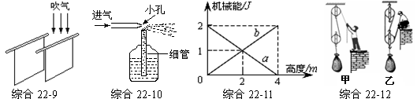
9、如图22-11所示，a、b为竖直向上抛出的小石块在上升过程中动能和重力势能随高度变化的两条图线（不计空气阻力），其中＿＿＿＿是动能-高度关系图线，小石块达到的最大高度为＿＿＿m，小石块在最高点时的机械能为＿＿＿J。
10、用如图22-12所示的两种方法把相同的重物提高相同的高度，甲、乙两图的动滑轮重力相同，不计绳重及机械摩擦，图甲中人的拉力F₁＿＿＿＿图乙中人的拉力F₂； 图甲中人的拉力W₁＿＿＿＿图乙中人的拉力W₂（填“大于”、“等于”或“小于”）。
三、作图题（每图1分，共5分）
3、如图22-13所示，某同学在体育锻炼时，推出一个重为40牛顿的铅球，请在图中作出这个铅球在空中运动时，所受各力的示意图（空气阻力不计）
7、如图22-14所示，斜面上有一物体M，它受到的重力为60牛，它对斜面的压力为40牛，请在图中画出这两个力的示意图。
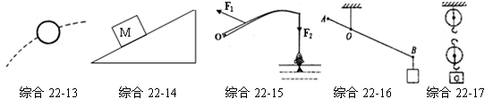
25、如图22-15所示为钓鱼竿钓鱼时的示意图，O为支点，F₁表示手对钓鱼竿的作用力，请在图中画出鱼线对钓鱼竿拉力F2的力臂L₂
17、画出使杠杆AB在如图22-16所示的位置静止时，需在A点加一个力F，要使这个力最小，请在图上画出F的示意图，并标明它的力臂。
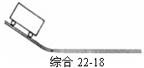
6、如图22-17所示，在图中画出最省力的绕绳方法。
四、实验探究题（每空2分，共24分）
1、如图22-18所示，在学习“运动和力的关系”时，我们曾追随着物理学家的足迹，设计过这样的“斜面”实验：
（1）每次都让小车从同一斜面的＿＿＿＿位置由静止开始滑下，是为了使小车在滑到底端时具有相同的速度。
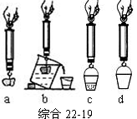
（2）减小图中水平面的粗糙程度，比较小车在不同表面滑行的最大距离，可以得出：在初速度相同的条件下，水平面越光滑，小车受到的摩擦力越小，小车运动的越＿＿＿。
（3）进一步推理可知，若水平面绝对光滑，则小车会在水平面上做＿＿＿＿运动 。
2、如图22-19所示是小慧同学在探究“浮力的大小等于什么”时，用每小格为0.5N的弹簧测力计、密度大于水的塑料块、烧杯、小桶等器材进行实验，a、b、c、d 是四个步骤的示意图，其中d测量空桶受到的＿＿＿＿，此实验操作的正确顺序是＿＿＿＿，由a、b两图中弹簧测力计的读数可求出塑料块受到的浮力为＿＿＿＿N；被排开液体受到的重力为＿＿＿＿N；由此可知F_{浮}=G_{排}，因此可得到著名的阿基米德原理。
3、在湛江港码头，小慧看到工人利用斜面把货物推到车上，联想到上物理课时老师讲过的知识，小慧想探究斜面的机械效率可能与哪些因素有关？小慧提出了以下的猜想：
A．斜面的机械效率可能与物体的重力有关．B．斜面的机械效率可能与斜面的倾斜程度有关．
小慧同学为了证实自己的猜想是否正确，于是他用同一块木板组成如图22-20所示的装置进行了实验探究，记录的实验数据如下表：
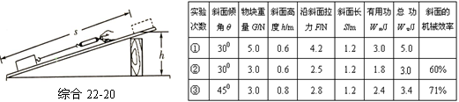
（1）在实验操作过程中，应沿斜面向上＿＿＿＿拉动木块；实验时要使木板的倾斜角变大，应该把木板下面的木块向＿＿＿＿移动（填“左”或“右”）；
（2）根据表格中数据，第①次实验斜面的机械效率为＿＿＿＿%
（3）通过对比实验①、②数据，可验证小慧的猜想＿＿＿＿（填写字母）；通过对比实验②、③数据，可以得出的探究结论是：＿＿＿＿＿＿＿＿＿＿＿＿；
五、计算题（第1题分，第2题分，第3题分，共18分）
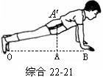
1、是一项常见的体育健身活动。如图22-21所示是小宇同学做俯卧撑时的示意图。小宇重600N，1min钟内做俯卧撑30个，每做一次肩膀升高50cm。小宇身体可视为杠杆，O为支点，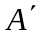为重心，OA=1m，B到O点的距离OB=1.5m。求：
（1）手的支持力；
（2）手掌的面积为0.016m²，求双手对地面的压强；
（3）10分钟内小宇所做的功；
（4）功的功率。

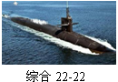
2、中国在海军装备现代化的进程中，已拥有世界最先进的核潜艇．如图22-22所示为某种型号的导弹型核潜艇，该艇水上排水量为16600吨，水下排水量为18700吨．艇长170.7m、艇宽12.8m．下潜深度可达300m．
（1）它在水下航行时所受浮力是多少？
（2）它在水面航行时露出水面的体积是多少？（海水密度近似取作ρ_{水}=1.0×10³kg/m³）。

3、重3000牛顿的物体受到与斜面平行的拉力，沿斜面由底部匀速运动到顶部。该斜面长5米，高2米，拉力的功率是1000瓦特，斜面的机械效率为60%，求：
（1）拉力所做功中的有用功
（2）物体沿斜面运动的速度

